VRAAG 1

STAP 1: Subset aanmaken. We maken een subset aan voor de productitems.

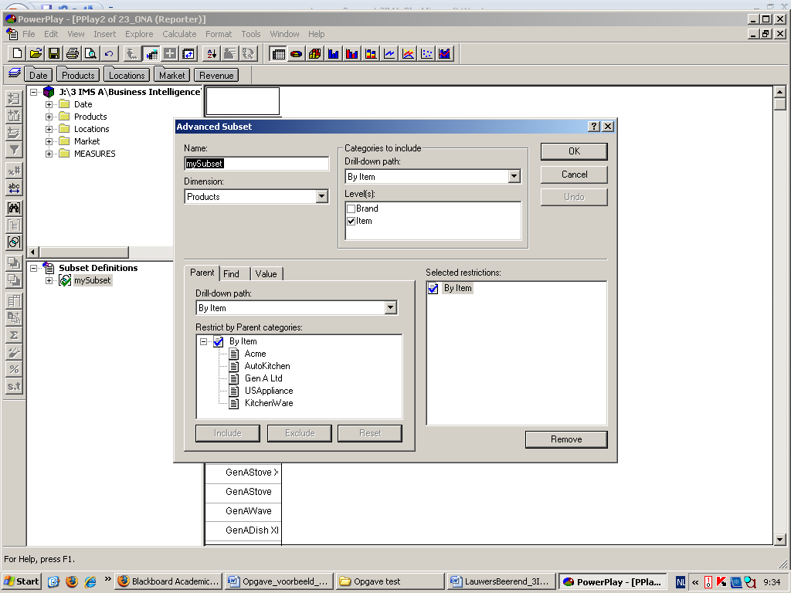

STAP 2: We slepen Prior YTD en YTD op de juiste plaats.

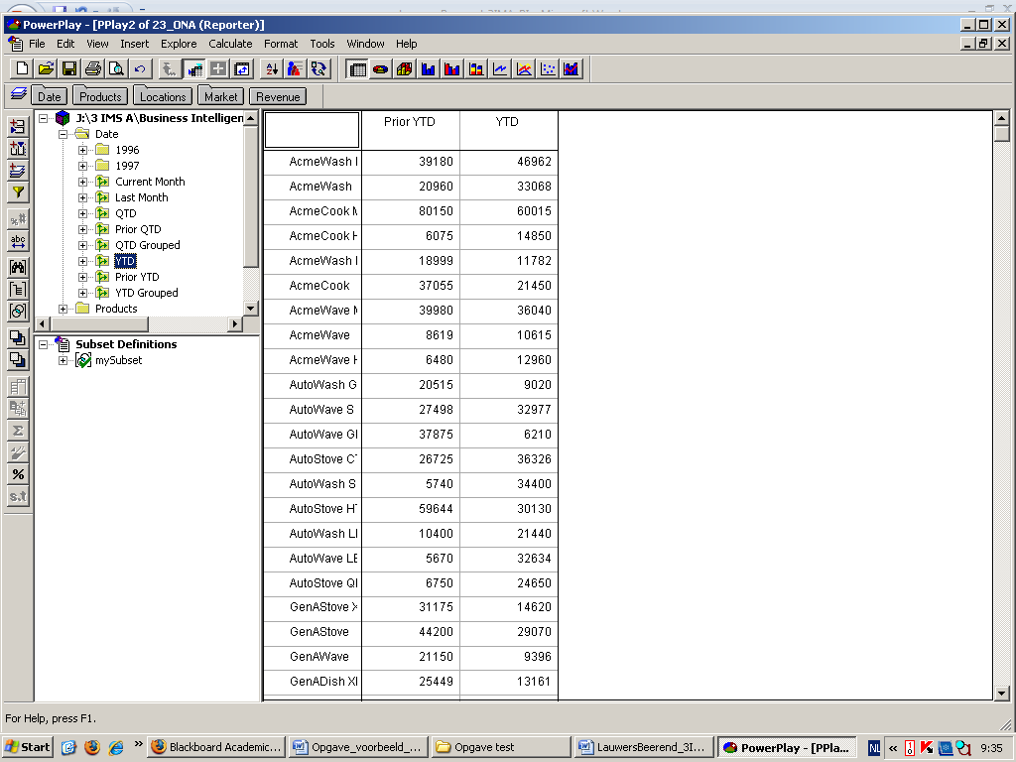

STAP 3: We maken een kolom met het groeipercentage.

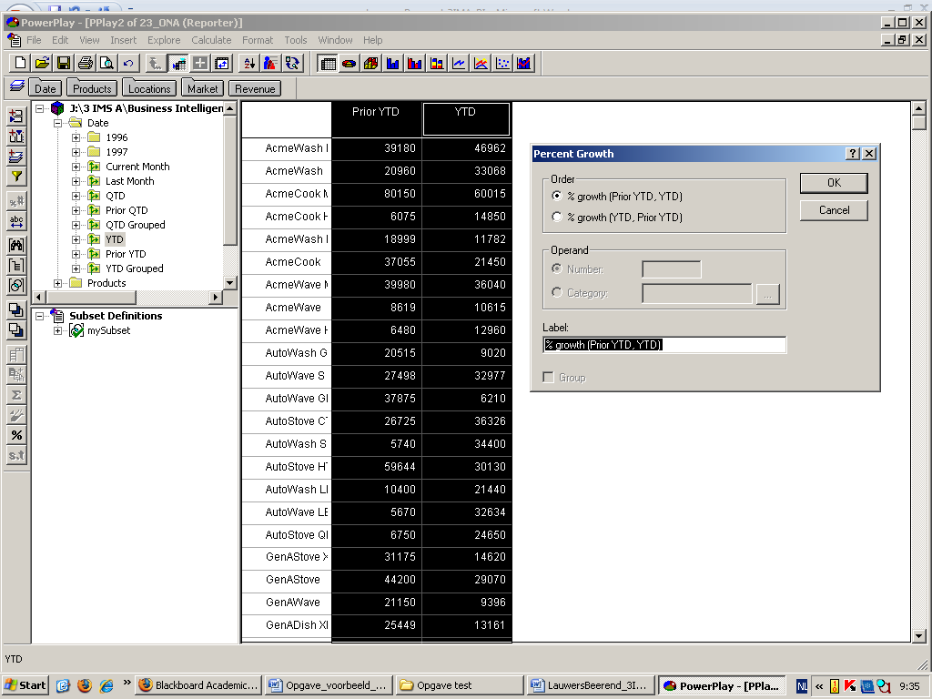

STAP 4: We ordenen de groeikolom.

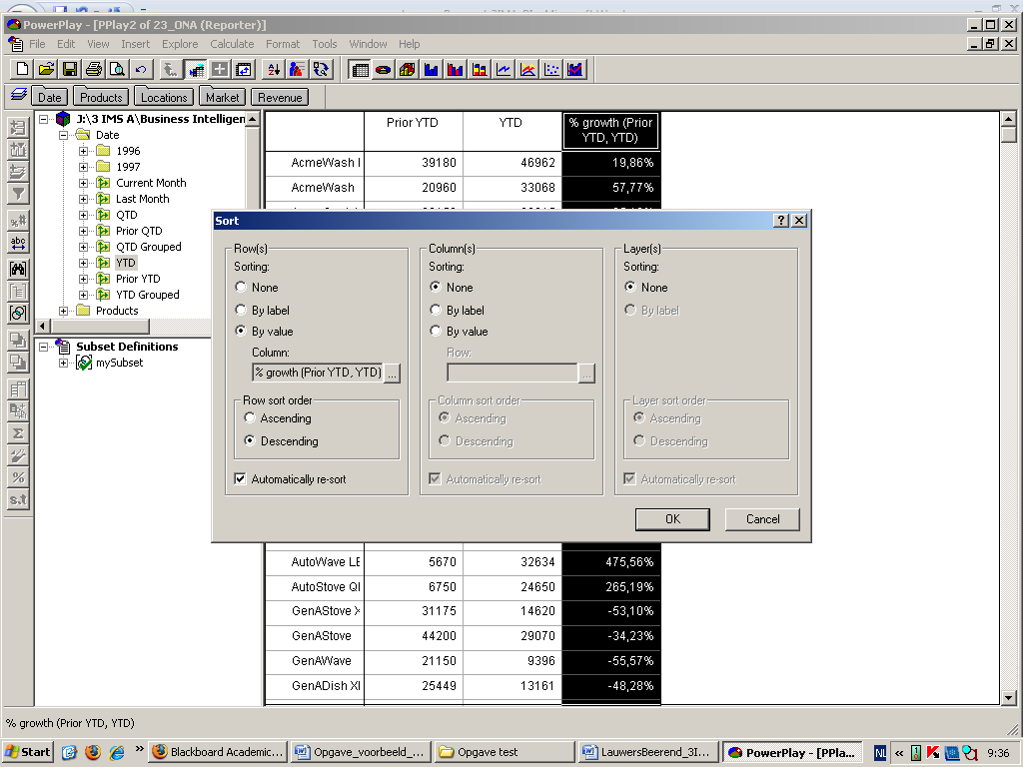

STAP 5: We gooien de next level children van Products tussen de subset en Prior YTD.

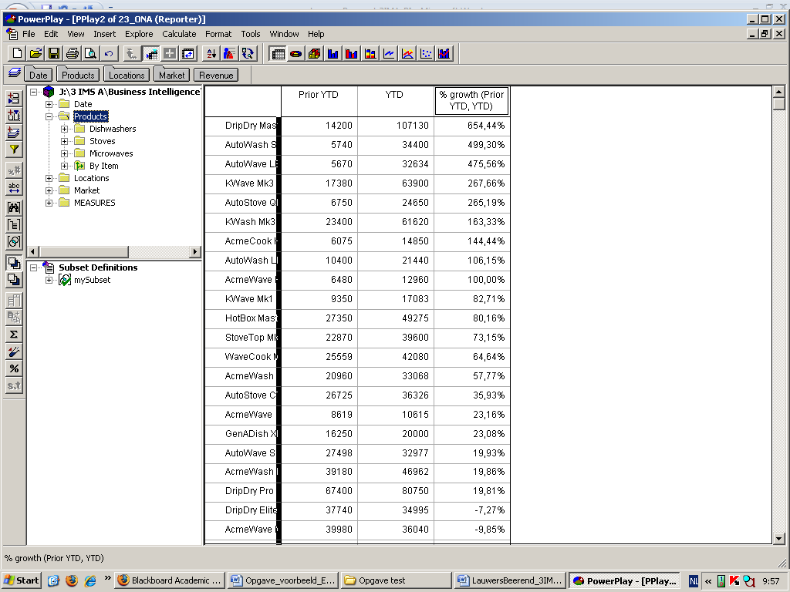

STAP 6: We klikken op deze kolom en selecteren Suppress 🡪 Zeros 🡪 Rows and columns

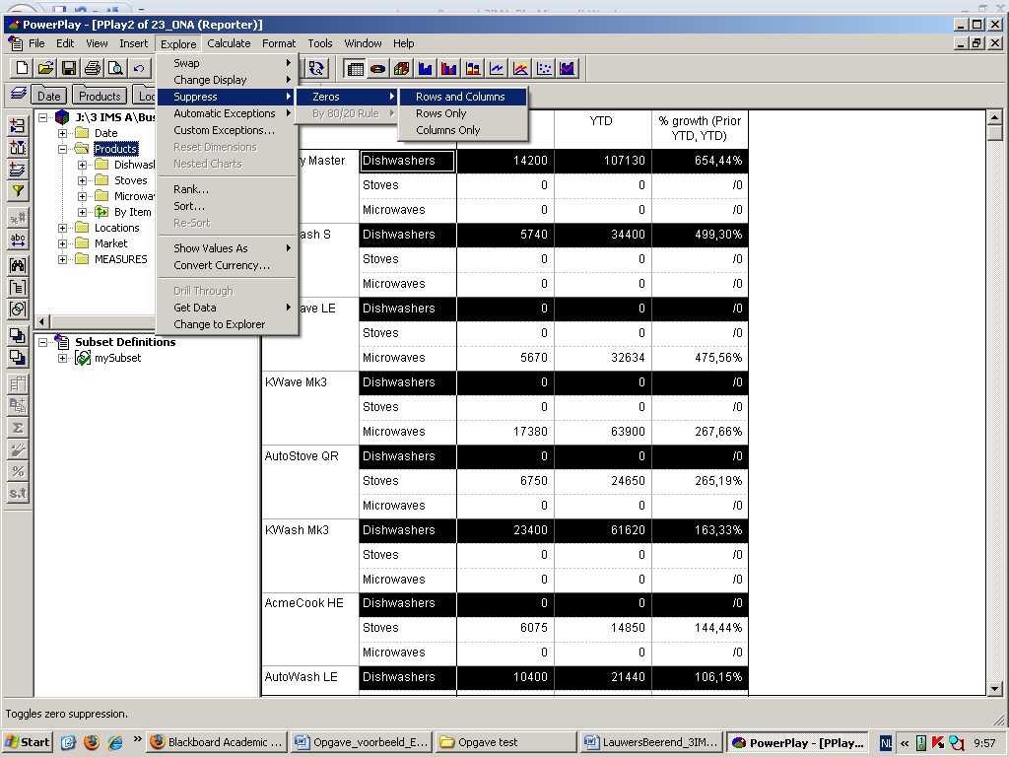

STAP 7: Nieuwe Custom exception opmaken:

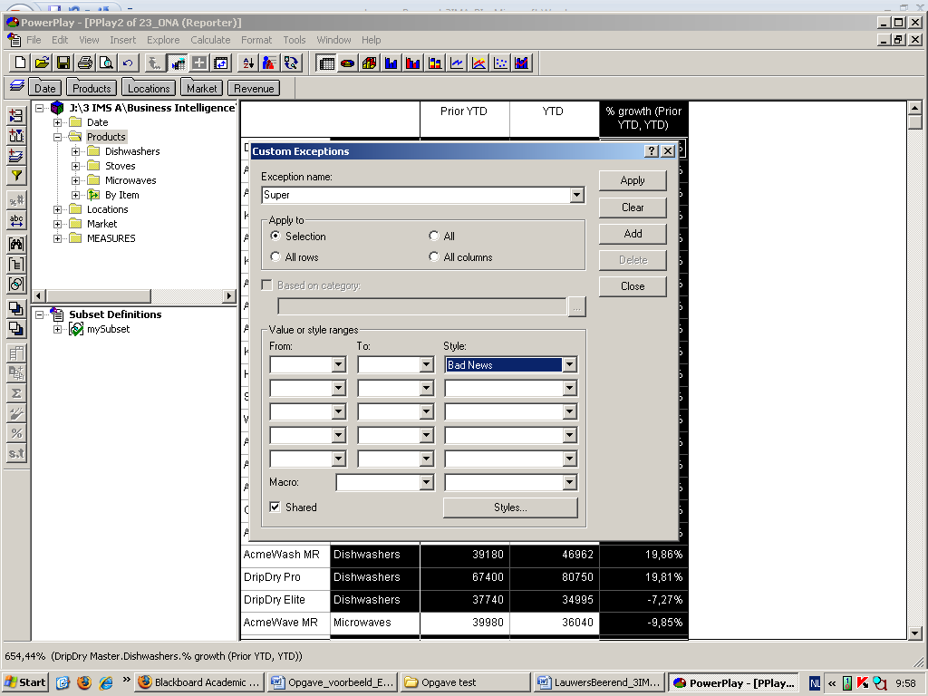

STAP 8: Stijl “Bad News” aanpassen

STAP 9: Range instellen: 1 tot max

STAP 10: Revenue-weergave aanpassen

STAP 11: Tadaa!

